МОРОЗИЛЬНАЯ КАМЕРА TECHNO HS-78FN

Руководство по эксплуатации
СОДЕРЖАНИЕ
- МЕРЫ ПРЕДОСТОРОЖНОСТИ 3
  - Меры предосторожности при эксплуатации прибора 3
  - Меры предосторожности по обращению с электричеством 4
  - Меры предосторожности при перемещении и установке 4
  - Предупреждения по утилизации 5
- КОМПЛЕКТНОСТЬ 5
- УСТАНОВКА И ПОДГОТОВКА К ПРИМЕНЕНИЮ 6
  - Установка 6
  - Регулировка по уровню 6
  - Переустановка дверей 7
  - Начало эксплуатации 8
  - Советы по энергосбережению 8
- УСТРОЙСТВО МОРОЗИЛЬНИКА 9
  - Описание морозильника 9
  - Ручка регулировки температуры морозильной камеры 9
- ОБСЛУЖИВАНИЕ И УХОД 10
  - Чистка морозильника 10
  - Размораживание прибора 10
  - Обслуживание 11
- ВОЗМОЖНЫЕ НЕИСПРАВНОСТИ И СПОСОБЫ ИХ УСТРАНЕНИЯ 11
- ТЕХНИЧЕСКИЕ ХАРАКТЕРИСТИКИ 12

Морозильник предназначен для хранения и замораживания пищевых продуктов.
При покупке прибора проверьте его на отсутствие механических повреждений конструкции, внешнего оформления и упаковки, на функционирование, на соответствие разделу
«КОМПЛЕКТНОСТЬ» настоящего Руководства по эксплуатации.
Проверьте наличие гарантийного и отрывных талонов и правильность их заполнения (наличие серийного номера, даты продажи и печати фирмы-продавца).
Примечание: Выполнение указанных проверок является обязанностью продавца.

Сохраняйте кассовый чек, Руководство по эксплуатации и гарантийный талон до конца гарантийного срока эксплуатации.
Руководство по эксплуатации и гарантийный талон, прилагаемые к прибору, при утере не возобновляются.
Примечание: изображения в руководстве имеют справочный характер. Модель и комплектация конкретной модели, приобретенной вами, может иметь отличия от изображений в инструкции.

МЕРЫ ПРЕДОСТОРОЖНОСТИ

Меры предосторожности при эксплуатации прибора

ВНИМАНИЕ: риск возникновения пожара при использовании легковоспламеняющихся материалов!
ВНИМАНИЕ: Не загораживайте вентиляционные отверстия на корпусе прибора. ВНИМАНИЕ: Не используйте механические устройства или другие приспособления для ускорения процесса размораживания, кроме рекомендованных производителем. Запрещается удалять наледь и иней при помощи острых предметов во избежание повреждения холодильного контура.
ВНИМАНИЕ: Не повреждайте контур циркуляции хладагента.
ВНИМАНИЕ: Не помещайте внутрь морозильника любые электроприборы, только если такая возможность не предусмотрена изготовителем.
Морозильник должен быть отключен от сети питания по завершению использования и перед началом проведения пользовательского обслуживания.
- Данный прибор не предназначен для использования лицами (в том числе детьми) с ограниченными физическими, сенсорными или умственными способностями, или лицами, не ознакомившимися с данной инструкцией. Необходимо следить, чтобы дети не играли с данным прибором. Дети не должны осуществлять очистку и пользовательское обслуживание морозильника без присмотра взрослых.
- Если кабель питания поврежден, он должен быть заменен авторизованным сервисным центром во избежание поломки оборудования.
- Утилизируйте морозильник согласно требованиям местного законодательства.
- Не храните в морозильнике взрывоопасные вещества и предметы, например, аэрозольные баллончики.
- Настоящий прибор предназначен для использования в бытовых и аналогичных условиях, таких как:
  - кухни для сотрудников в магазинах, офисах и другие служебные помещения;
  - фермерские хозяйства;
  - гостиницы, мотели и другие типы жилья, связанные с проживанием постояльцев;
  - гостиницы с условиями проживания типа «кровать и завтрак».
- Не размещайте в морозильнике чрезмерно много продуктов.
- Не открывайте слишком часто дверь морозильника, особенно в жаркую погоду, и не оставляйте дверь открытой слишком долго.
- Не храните в морозильнике пиво, напитки или другие жидкости, содержащиеся в бутылках или алюминиевых банках, а также в стеклянной таре; в противном случае стекло или алюминиевые банки могут треснуть от мороза, что может привести к повреждению прибора.
- Морозильник предназначен для работы только в пределах диапазона температуры окружающей среды, указанной в технических характеристиках. Эксплуатация прибора при более низких температурах может привести к его поломке.
- Не суйте руки в зазоры между дверцами морозильника, а также между дверцами и корпусом морозильника, чтобы предотвратить защемление пальцев.

- Аккуратно закрывайте дверцу морозильника, чтобы находящиеся внутри предметы не упали с места.
- Не доставайте мокрыми руками продукты или контейнеры из морозильника, когда он работает, особенно металлические контейнеры, во избежание обморожения. Не употребляйте в пищу замороженные продукты, это может привести к заболеванию.
- Следуйте указаниям производителей продуктов питания при выборе условий их хранения в морозильнике. Не следует размораживать и повторно замораживать продукты. Соблюдайте сроки хранения продуктов. При размораживании морозильника примите меры для сохранения температуры продуктов на время его размораживания и чистки.
- Морозильник предназначен исключительно для бытового использования, например, для хранения продуктов; он не должен использоваться для других целей, например, для хранения крови, лекарственных средств или биологических продуктов, и т.д.

Меры предосторожности по обращению с электричеством

- Не тяните за кабель питания для отсоединения шнура питания морозильника. Пожалуйста, крепко возьмитесь за вилку и вытяните её из розетки напрямую.
- Чтобы обеспечить безопасное использование, не повреждайте шнур питания и не используйте шнур питания, когда он поврежден или изношен.
- Во избежание опасности, поврежденный шнур питания подлежит замене только компетентной сервисной службой или специалистами.
- Не используйте удлинители или незаземленные адаптеры.
- Используйте отдельную розетку, розетка также не должна использоваться совместно с другими электроприборами. Штепсельная вилка должна быть крепко воткнута в розетку, в противном случае может возникнуть пожар.
- Убедитесь, что заземляющий электрод розетки оснащен надежной линией заземления.
- Устанавливайте прибор так, чтобы доступ к розетке был свободным.
- В случае утечки бытового газа, перекройте подачу газа, а затем откройте двери и окна. Не отключайте морозильник и другие электрические приборы из розетки, поскольку искра может вызвать пожар.
- Не ставьте работающие электроприборы на морозильник, только если такая возможность не предусмотрена изготовителем.
- Не разбирайте и не ремонтируйте морозильник, не повреждайте контур хладагента; во избежание опасности для жизни и здоровья. Техническое обслуживание прибора должно проводиться только специалистом.
- Вынимайте штепсельную вилку из розетки в случае отключения электричества или перед чисткой прибора. Не подключайте прибор повторно к источнику питания в течение пяти минут, чтобы предотвратить повреждение компрессора из-за последовательных включений.

Меры предосторожности при перемещении и установке

- Не размещайте легковоспламеняющиеся предметы рядом с морозильником, чтобы избежать пожара.

- Не кладите тяжелые предметы сверху морозильника, поскольку эти предметы могут упасть при закрывании или открывании дверцы морозильника, что может привести к получению травм.
- Морозильник имеет большой вес и при некорректном обращении или переноске может стать причиной серьёзных травм.
- Во время установки и перемещения прибора не следует держаться за рукоятки дверей, открытые двери, а также любые выступающие детали, например, конденсатор сзади морозильника, а также притрагиваться к системе компрессора.
- Во время установки и перемещения морозильник не следует наклонять больше чем на 40° по отношению к поверхности. Если такая ситуация возникла, включение можно произвести не ранее 2 часов от его установки.
- Если морозильник хранился или перевозился при отрицательной температуре, выдержите его при комнатной температуре не менее 8 часов перед включением в сеть.

Предупреждения по утилизации

Хладагент и циклопентановые пеноматериалы, используемые в производстве морозильника, легко воспламеняются. Поэтому, при повреждении морозильника, он должен храниться вдали от любого источника огня и вывозиться специальной утилизирующей компанией с соответствующей квалификацией, а также утилизироваться способом отличным от сжигания, во избежание нанесения вреда окружающей среде или любого другого вреда.
Материалы изделия, помеченные знаком , являются перерабатываемыми.
При утилизации морозильника, демонтируйте двери, и снимите дверную прокладку, а также вытащите полки; утилизируйте двери и полки отдельно, чтобы дети не смогли запереться внутри.

Правильная утилизация продукта
Данная маркировка означает, что изделие не должно утилизироваться вместе с другими бытовыми отходами по всей территории ЕС. Для предотвращения нанесения вреда окружающей среде или здоровью человека в результате неконтролируемой утилизации отходов, сдавайте их на переработку для рационального использования материальных ресурсов. Для возврата использованного устройства обратитесь в службу возврата или обратитесь в магазин, где был приобретен продукт. Они могут отправить продукт на переработку, безопасную для окружающей среды.

КОМПЛЕКТНОСТЬ

Модель | HS-78FN
Морозильник (с ящиками) | 1 шт.
Руководство по эксплуатации | 1 шт.
Гарантийный талон | 1 шт.

УСТАНОВКА И ПОДГОТОВКА К ПРИМЕНЕНИЮ

Установка

Перед использованием прибора, снимите все упаковочные материалы, включая подкладку со дна морозильника, пенопластовые подкладки и пленку внутри морозильника; снимите защитную пленку дверей и корпуса морозильника.
ВНИМАНИЕ: не позволяйте детям играть с упаковочными материалами. Опасность удушения!
Устанавливайте прибор вдали от источников тепла и вдали от мест, где на морозильник будут попадать прямые солнечные лучи. Не ставьте морозильник в места с высокой влажностью, для предотвращения возникновения ржавчины или снижения изоляционного эффекта.
При установке морозильника убедитесь в том, что по бокам имеется 10 см свободного пространства, 10 см с задней стороны и 30 см от верха прибора. Это позволит холодному воздуху свободно циркулировать и улучшит эффективность охлаждения.
Перед началом работы прибора его необходимо почистить (см. раздел «Чистка и уход»).
Морозильник должен быть установлен на ровную и твердую поверхность и располагаться в хорошо вентилируемом помещении.
Перед установкой и регулировкой принадлежностей необходимо убедиться, что морозильник отключен от сети питания.

Регулировка по уровню

Перед регулировкой убедитесь в том, что морозильник не подключен к источнику питания. Откорректируйте уровень морозильника с помощью регулировочных ножек:
- чтобы поднять морозильник, поворачивайте ножку против часовой стрелки,
- чтобы опустить морозильник, поворачивайте ножку по часовой стрелке.

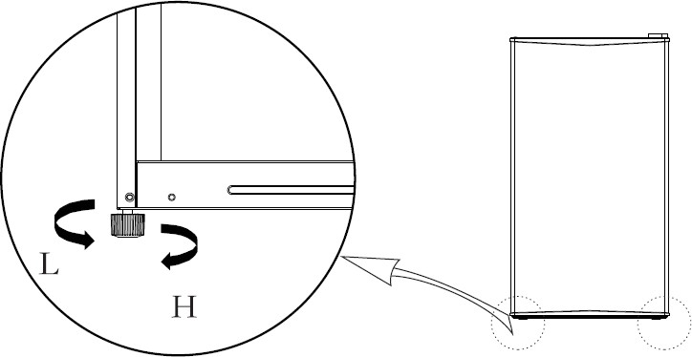

Если морозильник установлен не по уровню, дверь и магнитные уплотнители будут закрываться неплотно.
Перед началом использования убедитесь, что все ножки морозильника касаются земли.
Дверные полки можно при необходимости переставить. Для этого, взявшись за полку с обеих сторон, потяните ее на себя, слегка приподняв. Вы можете переставить любую полку на двери морозильника в зависимости от высоты хранящихся продуктов.

При выборе места установки оставьте достаточно пространства для открывания дверей и выдвижения ящиков.
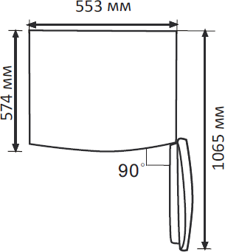

Иллюстрация приведена в качестве справочной информации. Размеры зависят от параметров морозильника и от рекомендаций производителя.

Переустановка дверей

Список необходимых инструментов:
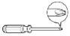 | Крестовая отвертка | 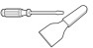 | Шпатель или тонкая  плоская отвертка
 | Накидная головка  5/16” с ручкой | 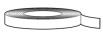 | Малярный скотч

1 Выключите морозильник из сети и удалите все предметы из дверных лотков.
 | 2 Снимите верхнюю крышку, открутив два винта на ее задней стороне.
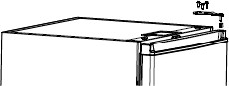  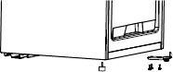 | 3 Отвинтите верхний шарнир и cнимите дверь. Отвинтите нижний шарнир и регулировочную ножку.

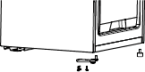 | 4 Прикрепите нижний шарнир и регулировочную ножку на  противоположных сторонах.
 | 5 Переустановите на двери фиксаторы и втулки на противоположные места.
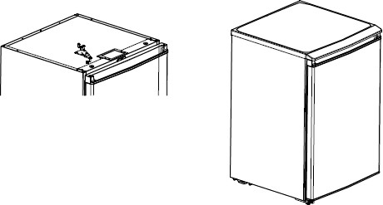 | 6 Установите дверь на нижний шарнир.  Установите верхний шарнир на  противоположной стороне. Наденьте верхнюю крышку и закрепите ее.

Начало эксплуатации

При первом запуске подождите полчаса перед подключением морозильника к сети.
Прежде чем заполнять морозильник любыми свежими или замороженными продуктами, дайте ему проработать в течение 2-3 часов, чтобы убедиться, что он работает корректно, а также, чтобы температура достигла необходимого уровня.
Сохраните достаточно свободного пространства для удобного открывания дверей и перемещения ящичков, или столько пространства, сколько заявлено производителем.

Советы по энергосбережению

- Прибор должен быть расположен в самой прохладной части комнаты, вдали от источников тепла или отопительных приборов, и вдали от попадания прямых солнечных лучей.
- Перед помещением в морозильник дайте горячей пище остыть до комнатной температуры.
- Перегрузка прибора заставляет компрессор работать дольше. Продукты, которые замерзают слишком медленно, могут потерять качество или испортиться.
- Тщательно упаковывайте еду, а также вытирайте контейнеры насухо, перед, тем как ставить их в морозильник. Это поможет уменьшить образование наледи.
- Ящики для хранения продуктов не должны прокладываться алюминиевой фольгой, вощеной бумагой или бумажными полотенцами. Такие подкладки мешают циркуляции холодного воздуха, что понижает эффективность работы прибора.
- Упорядочьте и промаркируйте еду, чтобы свести к минимуму количество открывания дверей морозильника и длительность поисков.

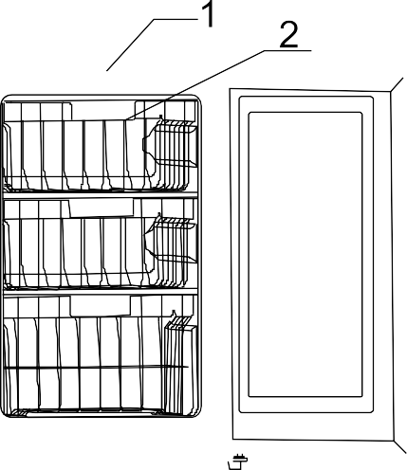
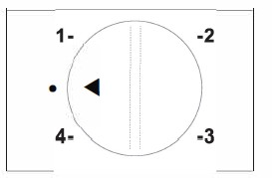

5.3 Обслуживание

Морозильник должен обслуживаться специалистами авторизованного сервисного центра, для ремонта должны использоваться только оригинальные запчасти.
Не пытайтесь починить морозильник самостоятельно. Ремонт, производимый некомпетентным лицом, может привести к травмам или вызвать серьезную неисправность, а также лишит Вас права на бесплатное гарантийное обслуживание.

ВОЗМОЖНЫЕ НЕИСПРАВНОСТИ И СПОСОБЫ ИХ УСТРАНЕНИЯ

Ниже в таблице приведен перечень простейших неисправностей, которые Вы можете устранить самостоятельно.
Если неисправность устранить не удастся, обратитесь к специалистам ремонтного предприятия.

Неисправность | Возможная причина и способ устранения
Морозильник не работает | - Проверьте, подключена ли вилка морозильника к электропитанию.  - Низкое напряжение.  - Сбой питания или разрыв цепи.
Запах | - Продукты с сильным запахом следует хранить плотно упакованными.  - Проверьте, нет ли испорченных продуктов.  - Возможно, требуется вымыть морозильник.
Длительная работа компрессора | - Длительная работа компрессора в летнее время, когда температура окружающей среды выше, является нормальным явлением.  - Не помещайте слишком много продуктов в морозильную камеру одновременно.  - Не помещайте горячую еду в морозильник. Дайте ей остыть.  - Такое возможно при частом открывании дверей  морозильника.
В отсеке под морозильной камерой находится вода | - Небольшое количество влаги допустимо при работе морозильника. Конденсат накапливается в этом отсеке и удаляется из морозильника через отверстие в нижней части отсека.  - Во избежание порчи продуктов, храните их в этом отсеке в упаковке, предотвращающей попадание  влаги.
Дверь морозильника не  закрывается плотно | - Слишком много продуктов.  - Морозильник наклонен.

Громкие шумы | - Проверьте, отрегулирован ли морозильник по уровню, равномерно ли расположены продукты.  - Проверьте, надежно ли закреплены детали морозильника (двери, полки).  - Устройство может издавать небольшой шум, вызванный циркуляцией жидкого хладагента в системе охлаждения. Это нормальное явление,  свидетельствующее о работе компрессора.

ВНИМАНИЕ!
- Во время работы боковые стенки морозильника могут нагреваться, что обусловлено техническими особенностями изготовления корпуса и является нормальным явлением.
- На поверхности морозильника и дверных уплотнителях при высокой влажности окружающей среды может появляться конденсат, это нормальное явление. Вытрите конденсат сухим полотенцем.

Срок службы прибора составляет 10 лет со дня продажи через розничную торговую сеть. В течение этого времени изготовитель обеспечивает потребителю возможность использования товара по назначению, а также выпуск и поставку запасных частей в торговые и ремонтные предприятия. В случае отсутствия штампа магазина срок службы исчисляется со дня изготовления.
Гарантийные обязательства на морозильник изложены в гарантийном талоне. Ремонт у лиц, не имеющих специального разрешения, запрещен!

ТЕХНИЧЕСКИЕ ХАРАКТЕРИСТИКИ

Модель: | HS-78FN
Общий полезный объём, л: | 60
Класс энергопотребления: | А+
Класс защиты от поражения электрическим током: | I
Номинальное напряжение, В: | 220-240~
Номинальная частота, Гц: | 50
Климатическое исполнение (1): | N / ST
Хладагент и количество: | R600a, 36 г
Класс энергетической эффективности (2): | А+
Энергопотребление кВтч/24ч: | 0.481
Запениватель: | CYCLOPENTANE
Уровень шума, дБ: | 41
Размеры, мм (В х Ш х Г) | 845 x 475 x 445
Вес нетто, кг | 20.1

- Таблица значения температур для климатических классов:
Климатический  класс | Окружающая  температура
SN | + 10°C ... +32°C
N | + 16°C ... +32°C
ST | + 16°C ... +38°C
T | + 16°C ... +43°С

Изготовитель: | Hefei Hualing Co., Ltd.  No. 176 JinXiu Road, Economy & Technological Development Area, 230601 Hefei, Anhui, Китайская Народная Республика  Сделано в Китае
Импортер в РБ: | Частное предприятие «Оптово-логистический центр «С-Видео»  ул. Советская, д. 55, 225409, г. Барановичи, Брестская обл., Республика Беларусь  www.techno.by, www.s-video.by

СООТВЕТСТВУЕТ ТРЕБОВАНИЯМ - ТР ТС 004/2011, ТР ТС 020/2011, ТР ЕАЭС 037/2016.

МОРОЗИЛЬНАЯ КАМЕРА предназначена для использования в домашних и аналогичных условиях, таких как кухонные зоны для персонала.
В магазинах, офисах и других рабочих условиях; фермерских домах и клиентами в гостиницах, мотелях и других жилых помещениях; средах типа "постель и завтрак"; кейтеринг и аналогичные нерозничные приложения.

ИНФОРМАЦИЯ О ТРАНСПОРТИРОВКЕ
• Храните оригинальную упаковку.
• Перевозите в оригинальной упаковке, придерживайтесь требований указательных знаков по транспортировке, имеющихся на упаковке.
• Если оригинальная упаковка отсутствует, то примите меры, чтобы уберечь Ваш прибор от внешних ударов. Не кладите на него тяжести.
• При транспортировке морозильной камеры держите или ставьте его вертикально к полу. Передвигая морозильную камеру, не наклоняйте его более чем на 45° от вертикального положения. В случае транспортировки, лежа, морозильная камера должен отстояться вертикально не менее 24 часов.

Общие правила размещения морозильной камеры:

1. Морозильная камера – сложный технический элемент, который охлаждает продукты, в то же время отдавая тепло. В связи с этим корпус техники греется, и не рекомендуется ставить ее близко к стене. Оптимальный зазор – 10-50 см. Следует учесть: если понадобится ремонт холодильника, то к нему должно быть удобно подойти чтоб выдвинуть.

2. Нельзя ставить морозильную камеру в непосредственной близости к плите. Во-первых, он будет еще больше нагреваться, а во-вторых, стенка достаточно быстро станет грязной.

3. Морозильную камеру нужно располагать возле розетки.. Розетка должна быть подальше от раковины и плиты.

4. Важное условие при грамотном расположении морозильной камеры – ровный пол. Если техника устанавливается на неровную поверхность, она может некорректно работать и издавать посторонние шумы.

5. Эксплуатировать морозильную камеру необходимо в нежилых помещениях, как правило, при температуре окружающей среды от +10°С до +32°С и относительной влажности не более 75%

Каждая морозильная камера имеет уникальный серийный номер

SN ХХХ(номером системы) ХХХХХХХХ (номер заказа) ХХХХ (дата изготовления )ХХХХХХХ (фабрика + производственная линия + серийный номер)

морозильная камера:
модель HS-78FN
дата изготовления 02.2023

